методика нагрузочного тестирования
Web Tours
Версия системы 1.0

Содержание

Лист согласования
Отдел,  Должность | ФИО | Результат согласования | Подпись | Дата
Нагрузочное тестирование,  Инженер тестировщик | Куликов Владислав

История изменений
Дата | Версия | Описание | Автор
26.07.2022 | 1.0 | Начальная версия | Халитова С.З.

Сокращения и терминология

Сокращения
UC | сценарий использования (пользовательский сценарий) (use case)
UI | пользовательский интерфейс (user interface)
VU | виртуальный пользователь (virtual user)
ВП | виртуальный пользователь (virtual user)
АКП | комплекс технических средств
МНТ | методика нагрузочного тестирования
НТ | нагрузочное тестирование
ОС | операционная система
ПО | программное обеспечение
ППО | прикладное программное обеспечение
ПТС | программно-технические средства
СНТ | средства нагрузочного тестирования.
СПО | системное программное обеспечение

Введение
Для оценки производительности и работоспособности Web Tours необходимо проведение нагрузочных испытаний, включающих в себя перечень испытаний.
- Отладочный тест
- Тест поиска максимальной производительности
- Тест подтверждения максимальной производительности
В качестве объекта тестирования выступает Web Tours с операциями выбранными для тестирования (см. Профили нагрузки).

Цели тестирования
Иницирующие события:
Иницирующие события
Курс «Введение в Нагрузочное Тестирование».
Курс «Основы иструмента Micro Focus Load Runner».

Бизнес-цели:
- Проверка на выполнение системой бизнес-требований в ситуациях, которые будут воспроизведены во время проведения НТ
Технические цели:
- Определение максимальной и пиковой производительности системы
- Проверка отказоустойчивости.

Ограничения тестирования

Ограничения тестирования
- Отличие в конфигурации и связанных настройках БД на тестовом контуре и на промышленной среде.
- Базы данных не заполнены данными реальных пользователей.
- Тестирование не направлено на выявление дефектов в аппаратной части стенда.
- Тестирование не направлено на выявление функциональных дефектов в системе, в случае выявления таковых будут использоваться заглушки элементов системы.
- Тест подтверждения максимальной производительности будет выполнятся в течение часа.
- В течение проекта в данную МНТ будут вводится правки, так как проект является учебным.

Риски тестирования
- Дефекты в функциональности, которые не дают возможность продолжать тестирование.
- В случае тестирования с инструментом LoadRunner, максимальная и пиковая произволительности системы могут быть найдены только в случае если она будет находится до (на) уровня (е) 50-ти пользователей. В противном случае она не будет найдена. В таком случае тест стабильности будет проведен на 50-ти пользователях, а стресс тест проводится не будет.

Объект тестирования
.

Общие сведения
В данной работе объектом исследования является система для поиска, бронирования и покупки билетов на авиарейсы.
Данная система не взаимодействует с внешними системами. Данные о рейсах и ценах не передаются с других систем, они занесены в файл системы “flightData”, данные о платежах также не проверяются с данными из систем банков.
Данная система является Web-системой с монолитной архитектурой.
Система имеет UI, через который можно войти, зарегистрироваться, а также настроить параметры сервера, используя ссылку администратора. С правами доступа пользователя можно произвести поиск, бронирование и покупку билетов на авиарейсы. Элемент системы Administratiom Page тестироваться не будет.

Архитектура системы
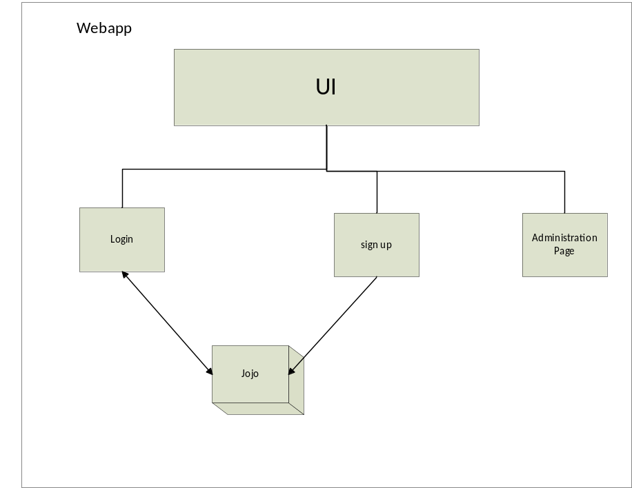
Рисунок 1. Архитектура системы, страница авторизации (ч.1)
Таблица 1. Описание элементов архитектуры.
Наименование элемента | Описание элемента
login | Функция выполнения входа в систему
Sign up | Функция регистрации нового пользователя
Administration Page | Страница для настройки параметров сервера

Таблица 2. Описание взаимодействия элементов архитектуры.
Взаимодействие между элементами схемы | Описание
UI – login/sign up/ Administration Page | Взаимодействие через пользовательский интерфейс с функциями приложения
Login <-> Jojo | Сверка данных авторизации в бд Jojo
Sign up -> Jojo | Занесение данных нового пользователя в бд Jojo

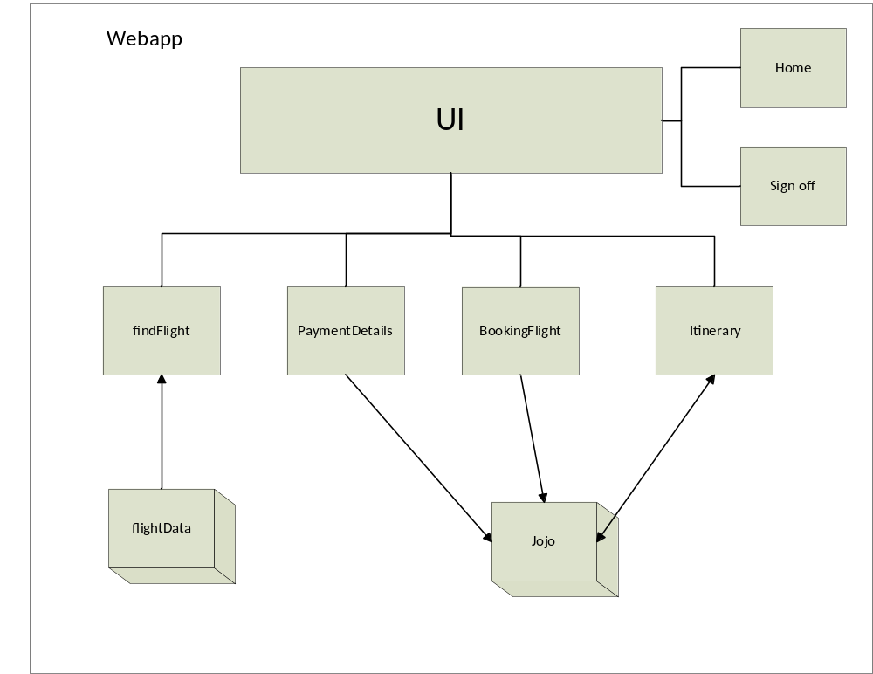
Рисунок 2. Архитектура системы, главная страница приложения (ч.2)

Таблица 3. Описание элементов архитектуры.
Наименование элемента | Описание элемента
Webapp | Тестируемое приложение
UI | Пользовательский интерфейс
finfFlight | Операция поиска авиарейсов
PaymentDetails | Функция введения данных способа оплаты
BookingFlight | Функция бронирования авиарейса
Itinerary | Вывод данных и редактирование забронированных рейсах пользователя
flightData | Файл с данными об авиарейсах
Jojo | Файл с данными пользователей, их платежной информацией и забронированными билетами авиарейсов.
home | Функция возврата на главную страницу
Sign off | Функция выхода пользователя из системы

Таблица 4. Описание взаимодействия элементов архитектуры.
Взаимодействие между элементами схемы | Описание
UI - … | Взаимодействие через пользовательский интерфейс с функциями приложения
findFlight <- FlightData | Получение данных об авиарейсах
PaymentDetails/BookingFlight ->Jojo | Занесение данных о способе платежа и данных авиарейса
Itinerary<->Jojo | Взаимодействие со списком авиарейсов пользователя

Стратегия тестирования

Виды нагрузочного тестирования

Определение максимальной производительности
При тестировании выполняется серия тестов:
- пошаговое увеличение нагрузки до предельной;
- контрольный тест для определения показателей производительности.
- Тест завершается, когда
- времена отклика превысили допустимые пределы ( превышают время timeout’а, при котором инициатор считает выполнение запроса неуспешным);
- количество неуспешных операций увеличилось до критического (более 5%);
- количество успешных операций не растет при увеличении нагрузки;
- исчерпаны системные или аппаратные ресурсы.
Длительность между шагами повышения нагрузки (этап стабилизации нагрузки) определяется возможностью стабилизации системы и типично равен от 5 до 30 мин.
По завершении теста фиксируется предельный уровень нагрузки L0.
- Второй тест (контрольный тест для определения максимальной производительности) проводится на нагрузке несколько меньшей L0 (в данной методике будет проводится при равной нагрузке L0). Длительность стабильной нагрузки при контрольном тесте должна быть не меньше часа. Если в процессе тестирования система оказалась недогружена или перегружена, то значение нагрузки корректируется и второй тест проводится повторно.
В случае увеличения нагрузки новый уровень может быть расчитан на основе данных о утилизации ресурсов.
Результатом тестирования является максимальный достигнутый уровень нагрузки (обозначается Lmax).

Тест надежности
Тест надежности выполняется на уровне нагрузки:
1. при тестировании целевых требований системы (первичное тестирование) -100% от уровня найденной максимальной производительности.
2. при тестировании релизов (повторное тестирование) - 100-120% от текущей пиковой производительности продуктива (основного профиля тестирования)
3. при тестировании других задач использовать правило из п. 2

Длительность тестирования определяется требуемым интервалом доступности системы (должна быть больше либо равна, для доступности 24х7 – не менее суток).

Критерии успешного завершения нагрузочного тестирования
Критериями успешного завершения нагрузочного тестирования являются:
- Выполнение всех запланированных тестов;
- Получение данных мониторинга;
- Анализ “узких мест системы”.

Моделирование нагрузки

Обзор
Для проведения тестирования необходимо разработать средства нагрузочного тестирования (СНТ). В данном разделе описаны требования к СНТ.
СНТ разрабатываются с использованием ПО НР LoadRunner 11, предназначенного для создания тестов и проведения тестирования.
Моделирование нагрузки производится с использованием средств НТ, путем эмуляции, действий определенного количества пользователей. В процессе тестирования каждый виртуальный пользователь (программный процесс, эмулирующий действия физического пользователя ИС) циклически производит выполнение пользовательского сценария.
Величина задержки и количество виртуальных пользователей, выполняющих различные сценарии, расчитываются с использованием Excel шаблона на этапе подготовки стенда и средств НТ после написания скриптов и определения времени их работы в ИС, не испытывающей нагрузку.

Профили нагрузки
Модель нагрузки представляет собой набор профилей нагрузки. На основе анализа статистики были выявлены следующие профили нагрузки:
- Профиль 1 – содержит данные расчетной интенсивности на основе данных статистики с ПРОДа;

Профиль 1
Таблица 8.2. Операции и статистические данные
N | Операция | Кол-во/час пиковой нагрузки | Процент в профиле
1 | open_site | 539,1168 | 18%
2 | login | 444,3799 | 15%
3 | click_flights | 316,8912 | 11%
4 | goto_flights | 269,5228 | 9%
5 | find_flights | 269,5228 | 9%
6 | payment_details | 175,6098 | 6%
7 | goto_itinerary | 277,7143 | 9%
8 | delete_ticket | 72 | 2%
9 | log_out | 325,8353 | 11%
10 | click_signUp | 94,73684 | 3%
11 | customerProfile | 94,73684 | 3%
12 | continue | 94,73684 | 3%
 | Итого | 2974,803435 | 100%

Сценарии использования
На основе результатов анализа автором МНТ были выявлены следующие сценарии использования системы:
- Сценарий 1
  - Главная Welcome страница
  - Вход в систему
  - Переход на страницу поиска билетов
  - Заполнение полей для поиска билета
  - Выбор рейса из найденных
  - Оплата билета
  - Просмотр квитанций
  - Выход из системы
- Сценарий 2
  - Главная Welcome страница
  - Вход в систему
  - Просмотр квитанций
  - Отмена бронирования
  - Выход из системы
- Сценарий 3
  - Главная Welcome страница
  - Перход на страницу регистрации
  - Переход на страницу поиска билетов
  - Заполнение полей регистарции
  - Переход на следуюущий эран после регистарции
  - Выход из системы
- Сценарий 4
  - Главная Welcome страница
  - Вход в систему
  - Переход на страницу поиска билетов
  - Заполнение полей для поиска билета
  - Выбор рейса из найденных
  - Выход из системы
- Сценарий 5
  - Главная Welcome страница
  - Вход в систему
  - Просмотр квитанций
  - Выход из системы

Планируемые тесты

Перечень типов тестов в данном тестировании
Таблица 8.1 Перечень типов тестов
№ | Вид теста | Профиль нагрузки | Уровень нагрузки
 | Тест определения максимальной производительности | Р1 | L0
 | Тест подтверждения максимальной производительности | P1 | Lmax

Тесты в таблице могут повторяться.

Критерии успешности проведения тестов
Результаты тестов оцениваются по следующим основным критериям:
- Производительность
- Времена отклика 90% операций.
- Использование ресурсов системы.
Тест считается успешным, если:
- В процессе тестирования запросы выполнялись с частотой, соответствующей профилю тестирования (количество отправленных запросов за стабильный интервал соотвествует значениям указанным в профиле, отклонение не более 5%, в процессе тестирования возникло не более 5% ошибок);
- По окончании теста получены данные по производительности Системы и по использованию системных ресурсов.
Критерии проверяются по данным, полученным за интервал стабилизированной нагрузки длительностью не менее 60 минут.

Мониторинг

Описание средств мониторинга
В качестве мониторингов по проекту предлагается использовать встроенные инструменты мониторинга Load Runner

Описание мониторинга ресурсов
Времена отклика и производительность операций измеряются средствами HP LoadRunner. Утилизация аппаратных ресурсов собирается системой мониторинга HP LoadRunner.

Необходимый перечень индикаторов производительности, которые должны собираться в ходе проведения тестирования:

Процессор:
- утилизация процессора (в т. ч. отдельными процессами);
- процессорная очередь;
- кол-во процессорных прерываний в секунду;
- кол-во переключений контекста в секунду;

Память:
- свободная память;
- скорость страничного обмена;
- использование файла подкачки;

Диск:
- средний размер очереди операций чтения/записи по каждому диску в отдельности;
- количество операций чтения/записи в секунду по каждому диску в отдельности;
- время доступа к дисковой подсистеме;
- процентное соотношение времени работы/простоя дисковой подсистемы;
- количество свободного дискового пространства;

Описание измерений Бизнес-характеристик
- Количество пользователей (определяется запросом к БД аудита, определяется количество пользователей, выполнивших вход в систему за время тестирования);
- Количество выполняемых операций (интенсивность);
- Время отклика (максимальное, минимальное, среднее);
- Количество превышений времени отклика;
- Скорость исполнения операций;

Материалы, подлежащие сдаче

Таблица 10.1 Документы, подлежащие сдаче

Документ | Дата готовности | Подготавливается в результате деятельности
Методика тестирования | 15.07.2022 | Планирование нагрузочного тестирования
Отчет по результатам нагрузочного тестирования | 20.07.2022 | Проведение нагрузочного тестирования
Средства нагрузочного тестирования с исходными кодами | 22.07.2022 | Подготовка стенда и средств НТ
Инструкция по настройке и использованию СНТ | 22.07.2022 | Разработка скриптов нагрузочного тестирования.
Рабочие документы
Расчет интенсивности выполнения пользовательских сценариев | 15.07.2022 | Подготовка методики НТ
Расчет нагрузочного сценария для инструмента НТ | 15.07.2022 | Подготовка стенда и средств НТ

Приложение 1 - Краткое описание систем мониторинга НТ

Таблица 1 – Краткое описание систем мониторинга НТ
Система мониторинга | АПК | Краткое описание | Инструкции, сервер
Grafana+InfluxDB | Linux, Solaris, HP-UX, AIX, Windows | Агентский мониторинг  Может использоваться как дублирующий или дополнительный мониторинг НТ.  telegraf - агент по сбору данных  InfluxDB - база, предназначенная для хранения временных рядов (time series)  Grafana - для отображения метрик
Perfmon | Windows* | PerfMon дает возможность в режиме реального времени, получить графическое отображение загруженности различных процессов в различных операционных систем Windows | Сбор результатов  Анализ результатов

